公平、公正、公开
——记七年级新生均衡分班现场会
根据常州市教育局《关于进一步贯彻落实国家、省义务教育阶段学校办学要求做好均衡分班工作的通知》和常州市新北区教育文体局的相关通知，并严格依照相关要求，在新北区教育局责任督学、教师代表、新桥镇社区相关负责人以及学校家委会家长代表的共同见证下，我校（常州市新北区新桥初级中学）于2018年8月18日召开新七年级新生均衡分班现场会。
会议工作中，首先由我校主管教学的高健副校长对本次会议的内容和目的进行了详细地报告，高校明确指出均衡分班的指导思想为：
- 学校坚持免试入学的原则，即不举行任何形式的入学考试。各年级根据人数、性别、教师和报名顺序等原则实行常态编班。
- 学校统一采取先确定班主任，再均衡配备各科任课老师，然后将学生均衡分到班级，最后由班主任抽签确定班级的办法编班。
- 学校不以学生获奖、竞赛和考试成绩作为编班依据，不设快慢班，重点班、实验班等任何形式的不均衡班级。
- 学校均衡配置校内教育教学资源，根据教师的年龄、知识、能力结构均衡配备给每班。
- 学校全面考核教师教育工作情况，不单纯以带生成绩高低作为考核内容。
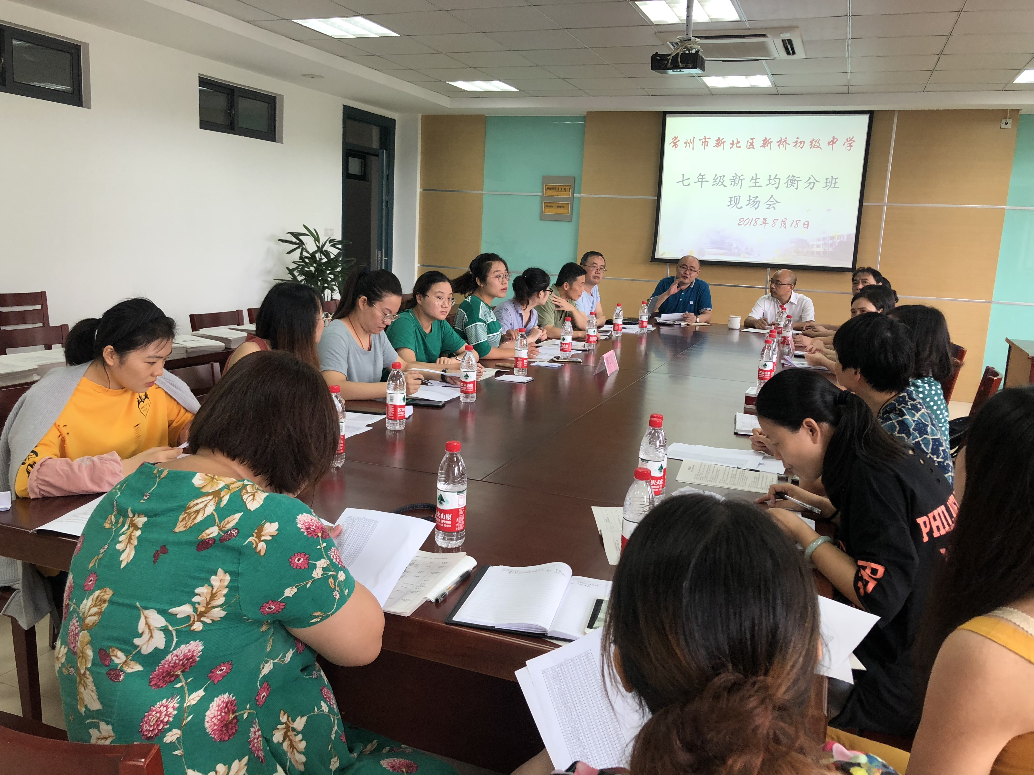
在场各位班主任了解了相关规定，在教师发展处陈小亚老师的组织下，进行了现场抽签，抽签过程公平公正公开，至此，本次会议圆满结束。
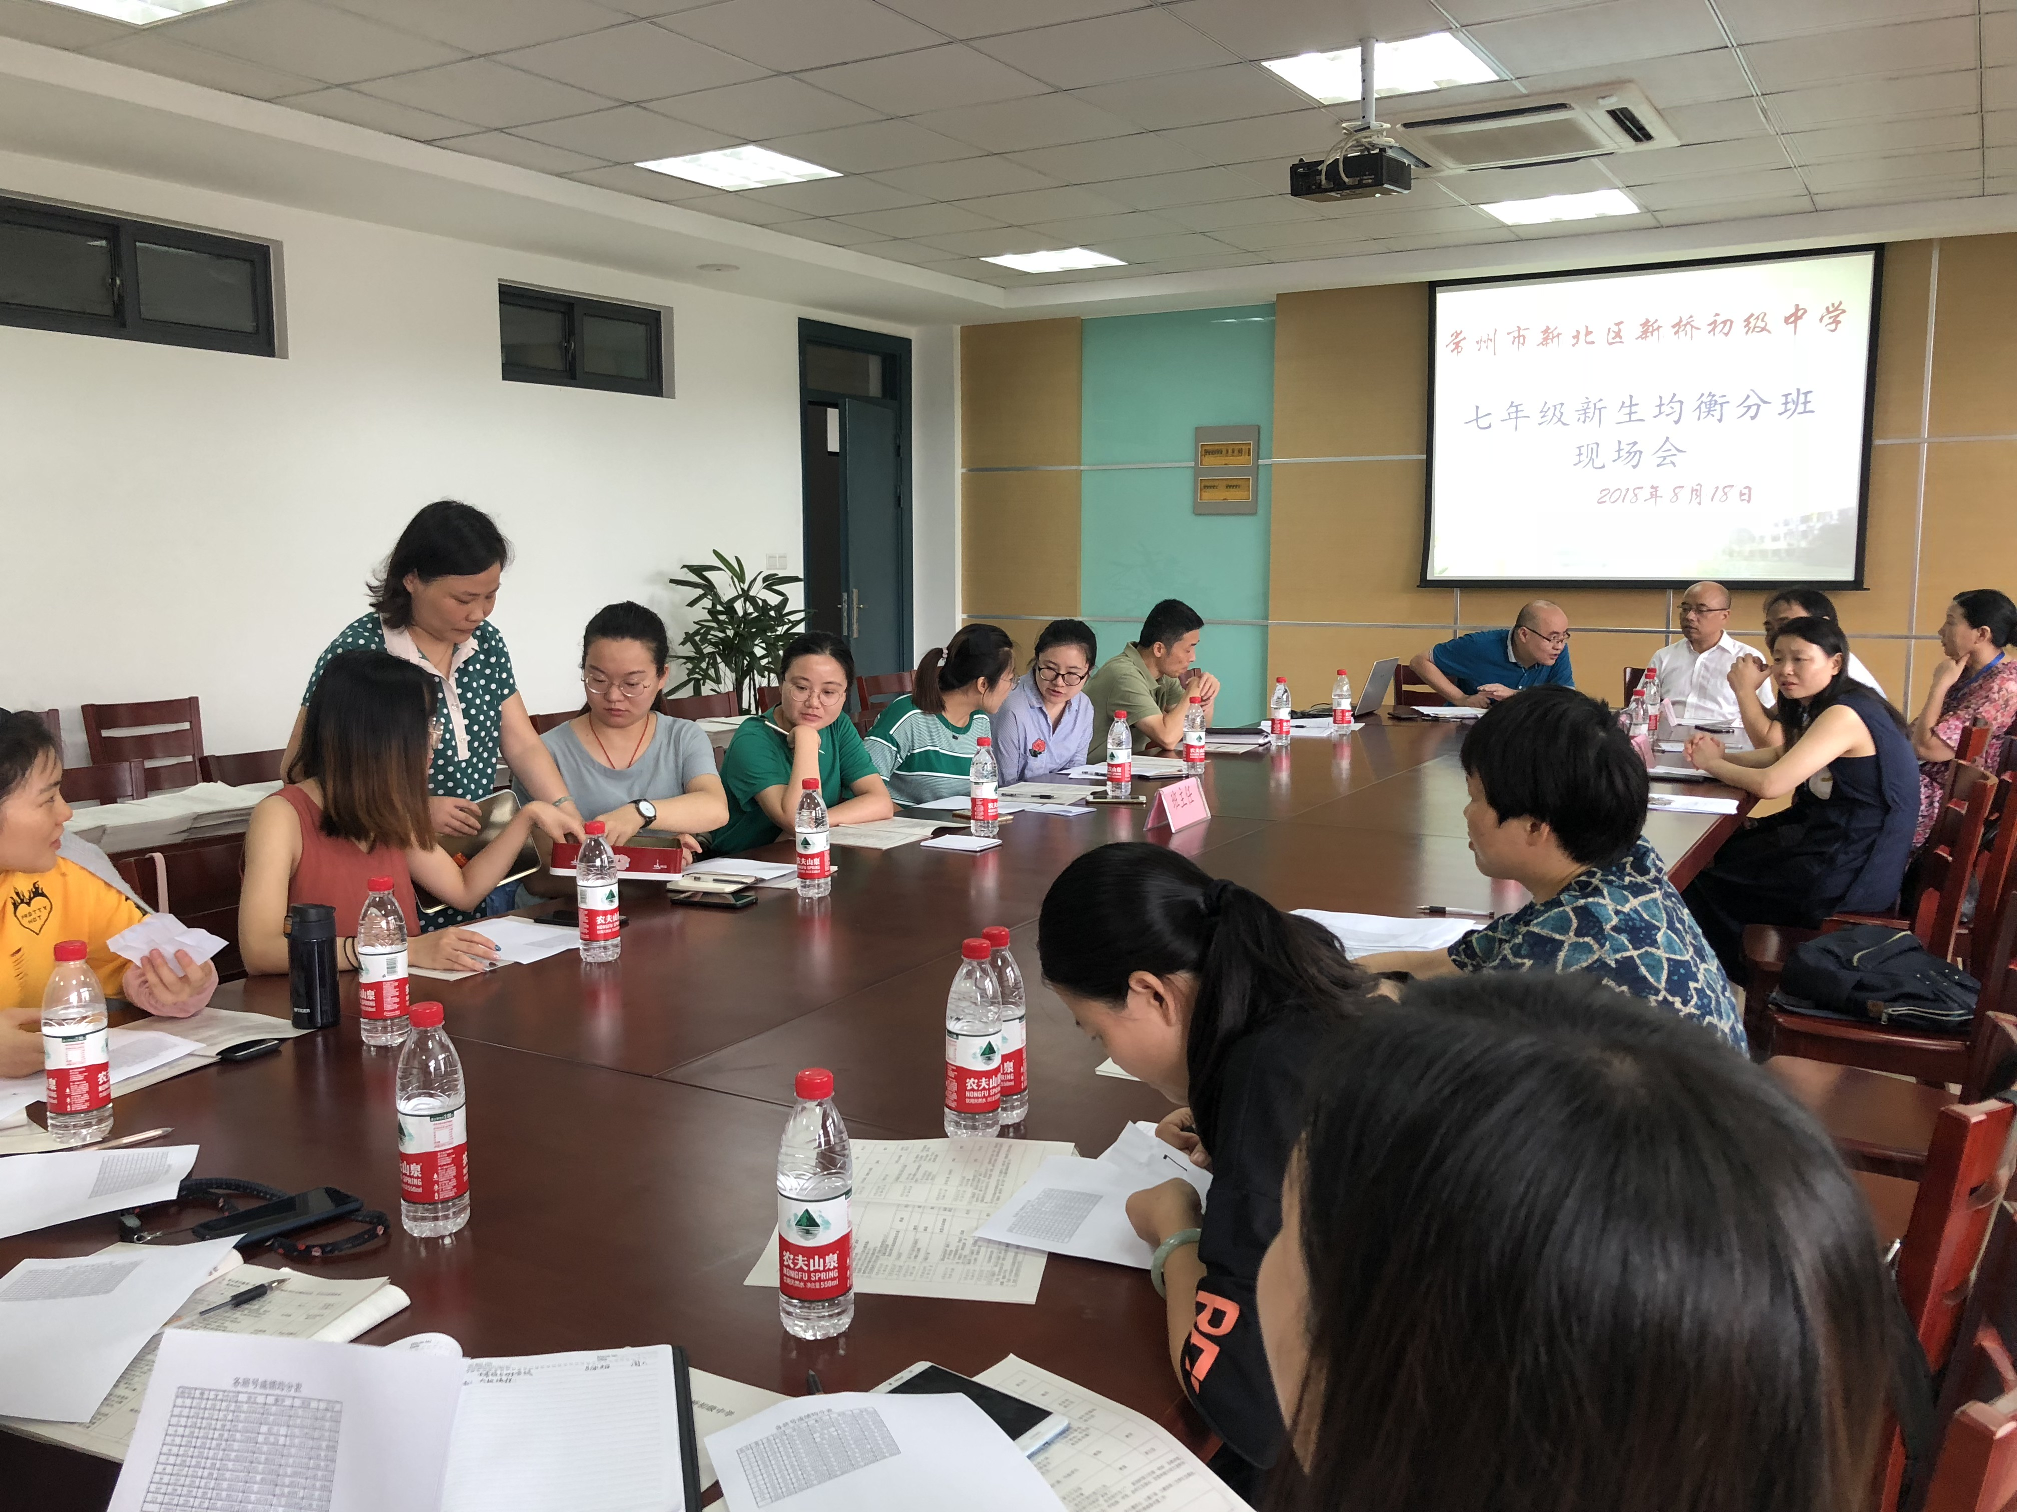
（摄影/撰稿：管梦菲）

